# Lietuvos įmonėse pagamintų kiaušinių eksportas 2019 m. gruodžio–2020 m. vasario mėn., tūkst. vnt.

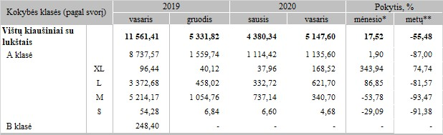

* lyginant 2020 m. vasario mėn. su sausio mėn.  
** lyginant 2020 m. vasario mėn. su 2019 m. vasario mėn.

Šaltinis: ŽŪIKVC (LŽŪMPRIS)